Installation de ‘nodejs’ :

https://nodejs.org/fr/download/

Installation de ‘yarn’ :

<https://classic.yarnpkg.com/lang/en/docs/install/#windows-stable>

Installation de projet symfony :

Commande « cd (Change Directory) » pour attendre au répertoire de notre projet

« npm install » ou « yarn install » afin d’installer les dépendance de Javascript :

Télécharger la nouvelle version de bootstrap :

<https://getbootstrap.com/>

yarn add bootstrap@5.2.2

Renommer le fichier app.css à app.scss :

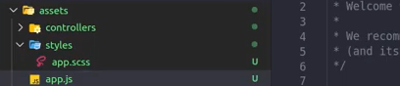

Modifier dans le fichier app.js :

Décommenter une fonction sass dans le fichier webpack.config.js afin de dire qu’on va utiliser des fichiers sass qu’il faut les complier :

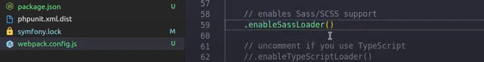

Il faut donc installer les outils de compilation de ssas :

<https://symfony.com/doc/current/the-fast-track/fr/22-encore.html>

yarn add node-sass sass-loader --dev

On modifie les feuilles de style pour indiquer que les feuilles de styles et javascript sont compilées par webpack :

La syntaxe suivante nous permet de récupérer css et js compilé qui fait référence aux app.scss et app.js

<https://symfony.com/doc/5.4/frontend/encore/simple-example.html>

Pour compiler les fichier css et js on utilise la commande suivante :

« npm run build » ou « yarn run build »

<https://symfony.com/doc/5.4/frontend/encore/postcss.html>

installation de ‘postcss’ avec ‘autoprefixer’ un autre outil pour compiler les feuilles de style et les fichier js :

1. .enablePostCssLoader()
2. yarn add autoprefixer --dev



Utilisation d’un plugin : « autoprefixer »

yarn add postcss-loader@^7.0.0

yarn add jquery

yarn add popper.js

yarn add @popperjs/core

yarn add @fortawesome/fontawesome-free

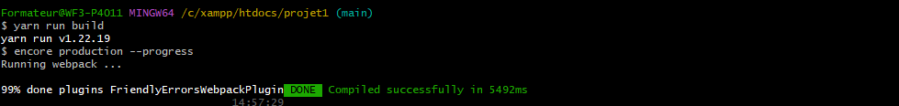

@import "~@fortawesome/fontawesome-free/css/all.min.css";

@import "~bootstrap/scss/bootstrap";

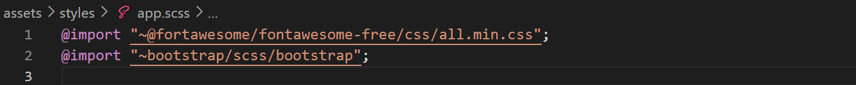

<https://symfony.com/doc/current/frontend/encore/bootstrap.html>

const $ = require("jquery");

global.$ = global.jQuery = $;

require("bootstrap");

